实验3 MapReduce实验

实验目的
- 学习配置eclipse的mapreduce开发环境；
- 学习开发与编译mapreduce项目，以wordcount为例；
- 学习查看mapreduce输出结果。

实验步骤
- 把hadoop的eclipse插件复制到eclipse中，运行命令cp /opt/share/hadoop-eclipse-plugin-
2.7.3.jar /opt/eclipse/plugins/
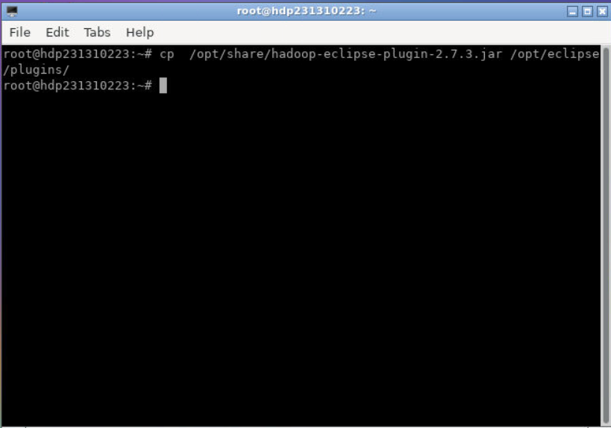
- 双击桌面eclipse，打开，使用默认workspace
- 打开eclipse的window->preferences->Hadoop Map/Reduce，并在Hadoop installation directory中输入hadoop路径(/opt/mod/hadoop-3.1.3)，点击Apply and close保存设置
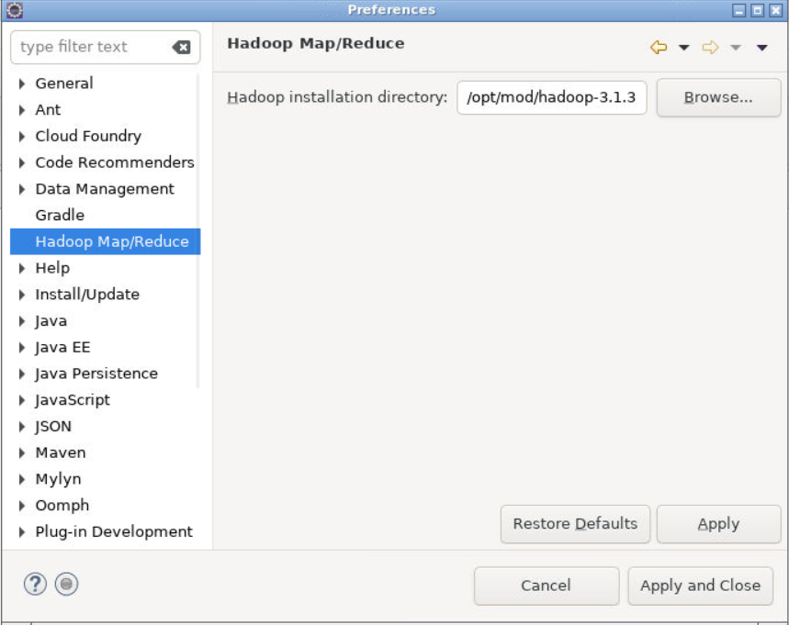
- 点击window->perspective->open perspective->others，选择Map/Reduce。
- 在右侧或者下侧的Map/Reduce Locations，点击配置hadoop端口，弹出的界面中配置DFS端口要与/opt/mod/hadoop-3.1.3/etc/hadoop/core-site.xml配置的一致

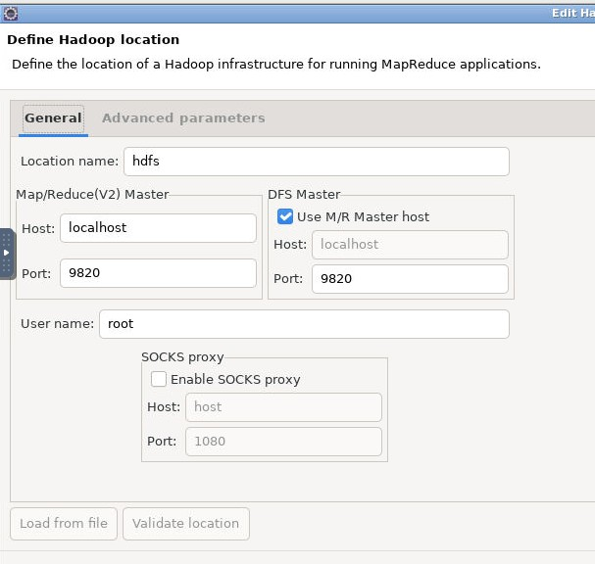
- 点击左侧projects中的DFS Locations->hdp->文件夹，可以直接看到HDFS的目录可视化结构
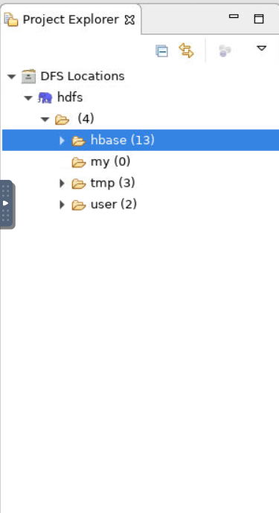
- 在 Eclipse 中创建 Java 项目
打开 Eclipse，点击 File > New > Map/Reduce Project
输入项目名称，例如wordcount点击 Finish 完成项目创建。
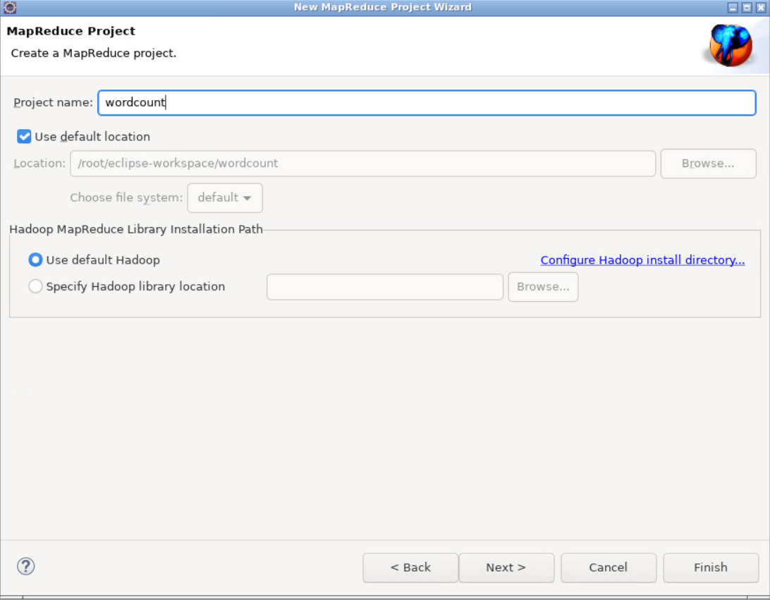
- 创建的就是mapreduce项目，因此不需要配置依赖包，接下来配置主类
- 右键点击 文件夹，选择 New > Package ，创建一个包，例如 com.example.mapreduce 。
src
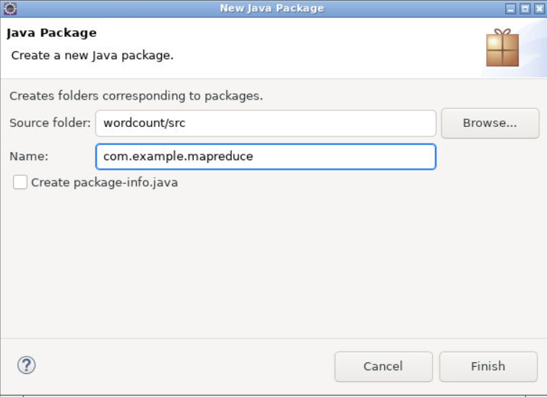
- 在这个包下，右键点击 New > Class ，创建一个新的类，命名为 WordCount 。
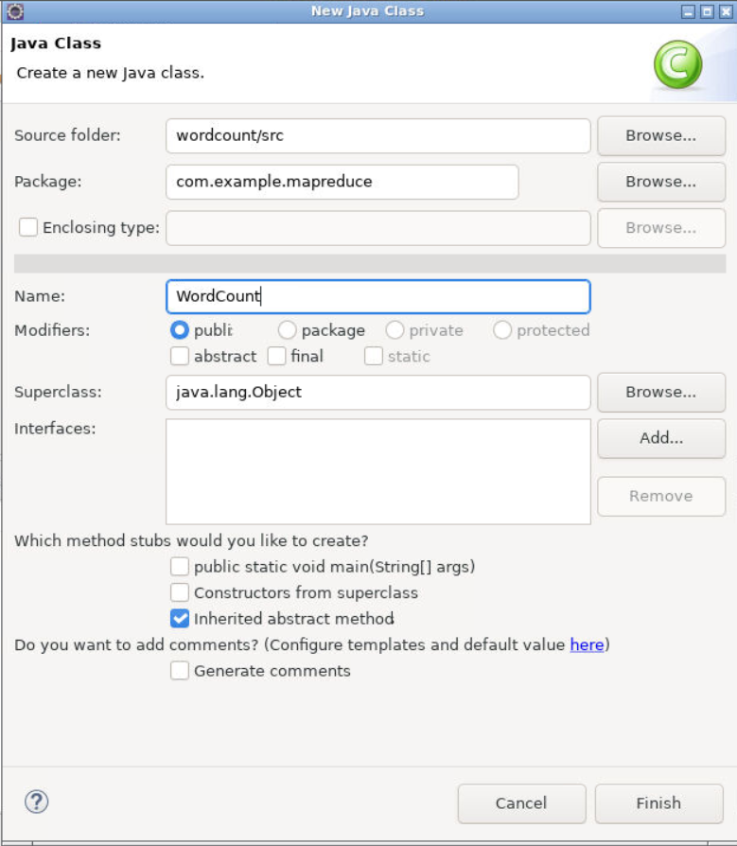
- 复制并粘贴以下代码到 中：
WordCount.java
package com.example.mapreduce;

import java.io.IOException; import java.util.StringTokenizer;

import org.apache.hadoop.conf.Configuration; import org.apache.hadoop.fs.Path;
import org.apache.hadoop.io.IntWritable; import org.apache.hadoop.io.Text; import org.apache.hadoop.mapreduce.Job;
import org.apache.hadoop.mapreduce.Mapper;
import org.apache.hadoop.mapreduce.Reducer;
import org.apache.hadoop.mapreduce.lib.input.FileInputFormat; import org.apache.hadoop.mapreduce.lib.output.FileOutputFormat;

public class WordCount {

// Mapper Class
public static class TokenizerMapper extends Mapper<Object, Text, Text, IntWritable> {
private final static IntWritable one = new IntWritable(1); private Text word = new Text();

public void map(Object key, Text value, Context context) throws IOException, InterruptedException {
StringTokenizer itr = new StringTokenizer(value.toString());
while (itr.hasMoreTokens()) { word.set(itr.nextToken()); context.write(word, one);
}
}
}

// Reducer Class
public static class IntSumReducer extends Reducer<Text, IntWritable, Text, IntWritable> {
private IntWritable result = new IntWritable();

public void reduce(Text key, Iterable<IntWritable> values, Context context) throws IOException, InterruptedException {
int sum = 0;
for (IntWritable val : values) { sum += val.get();
}
result.set(sum); context.write(key, result);
}
}

// Main method to set up the job
public static void main(String[] args) throws Exception { Configuration conf = new Configuration();
Job job = Job.getInstance(conf, "word count"); job.setJarByClass(WordCount.class); job.setMapperClass(TokenizerMapper.class); job.setCombinerClass(IntSumReducer.class); job.setReducerClass(IntSumReducer.class); job.setOutputKeyClass(Text.class); job.setOutputValueClass(IntWritable.class); FileInputFormat.addInputPath(job, new Path(args[0])); FileOutputFormat.setOutputPath(job, new Path(args[1])); System.exit(job.waitForCompletion(true) ? 0 : 1);
}
}

- 编译并运行
  - 在 Eclipse 中，右键点击项目，选择 Run As > Run Configurations... 。
  - 在左侧选择 Java Application ，然后点击右侧的
New launch configuration

按钮。

  - 在 Main 标签页中，确保 是你的项目（例如 WordCount ），并且 是
com.example.mapreduce.WordCount 。
Project
Main class
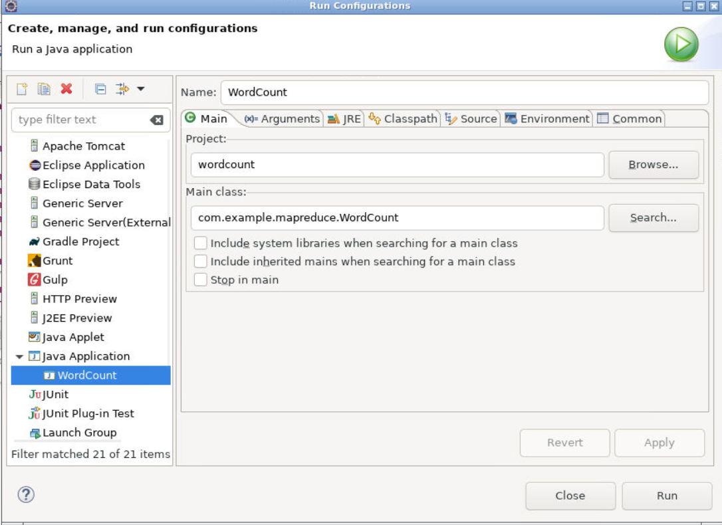
  - 在
Arguments
标签页中，添加以下两个参数：
Program Arguments
输入文件路径（HDFS），例如 hdfs://127.0.0.1:9820/input 。 输出文件路径（HDFS），例如 hdfs://127.0.0.1:9820/output 。 示例：
hdfs://127.0.0.1:9820/input hdfs://127.0.0.1:9820/output
VM Arguments
添加 Hadoop 配置路径： -Dhadoop.home.dir=<HADOOP_HOME> 。
  - 点击 Apply ，然后点击 Run 。
  - 报错提示没有输入路径没有文件
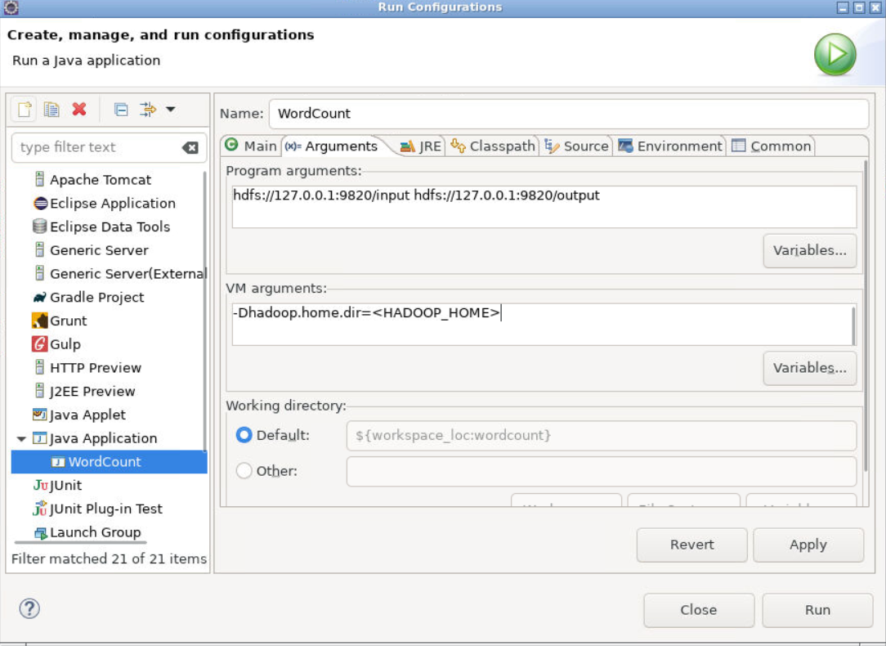
- 在shell中输入命令
hdfs dfs -put -f /opt/share/input_wordcount.txt /input hdfs dfs -ls /
可以看到我们将input_wordcount.txt传入到了hdfs中，名称为/input
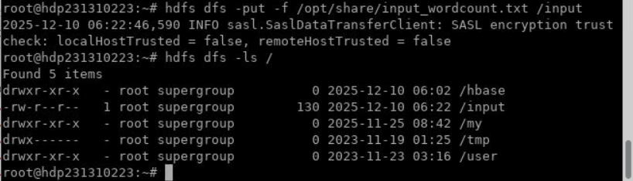
- 根据第12步的命令，再次运行程序，eclpse提示程序运行完成
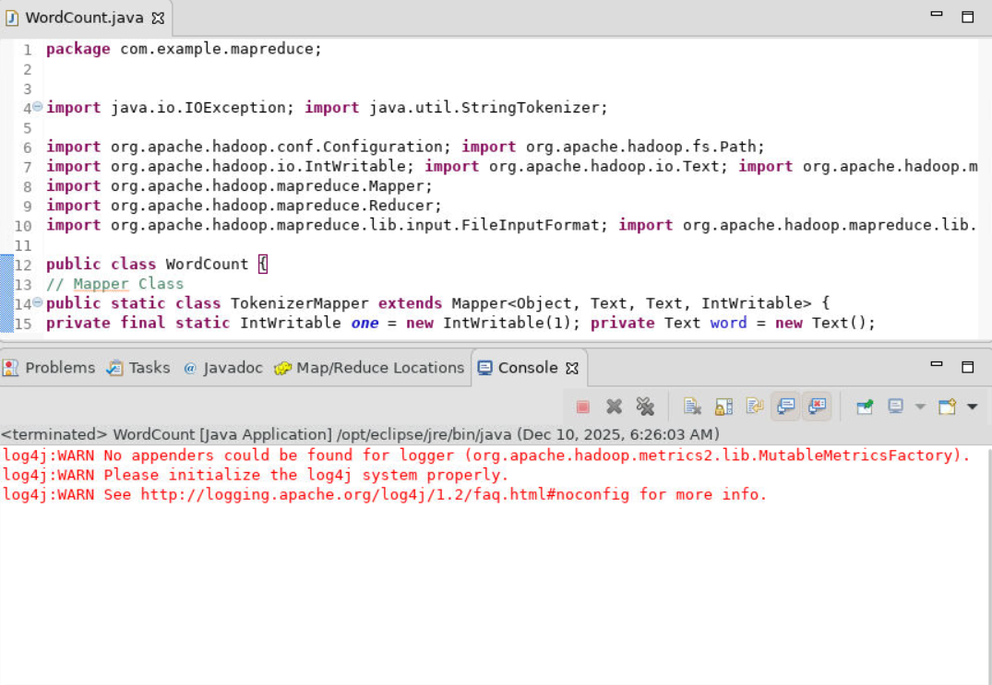
- shell输入命令，可以看到output目录已经创建，里面是reduce任务的结果
hdfs dfs -ls /output

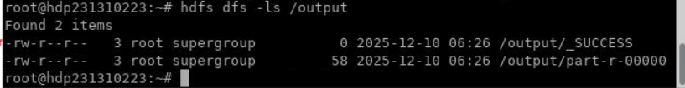
- shell输入命令，查看reduce任务结果，可以看到输出的每一个单词所出现的次数。
hdfs dfs -cat /output/part-r-00000
